附件1
2021年全省职业院校技能大赛
教学能力比赛
参赛作品材料及现场决赛有关要求

一、参赛作品文档
所有文档材料均要求规范、简明、完整、朴实，正文使用小四号字、单倍行距，禁用以装饰为目的的图片或照片，以PDF格式提交，每个文件大小不超过100M。

（一）参赛教案

教学团队根据提交的专业人才培养方案和课程标准，选取该课程在一个学期中符合规定的教学任务作为参赛作品（作品名称应为课程标准中具体、明确的模块、单元或任务），撰写实际使用的教案。教案应包括授课信息、任务目标、学情分析、活动安排、课后反思等教学基本要素，要求设计合理、重点突出、前后衔接、规范完整、详略得当，体现具体的教学内容、活动及安排（其内容占主要篇幅），能够有效指导教学活动的实施，课后对授课实效、存在不足、改进设想进行客观深入反思。原则上每份教案的教学内容不超过2学时，实践性教学环节的教学内容可以不超过4学时。每件参赛作品的全部教案（无需附加其他内容）按序逐一标明序号，合并为一个文件提交。

（二）教学实施报告
教学团队在完成教学设计和实施之后，撰写1份教学实施报告。报告应梳理总结参赛作品的教学整体设计、教学实施过程、学生学习效果、反思改进措施等方面情况，突出重点和特色，体现创新举措和具体成效，可用图表加以佐证。中文字符在5000字以内（文末注明正文“中文字符统计数”），插入的图表应有针对性、有效性，尺寸合适、清晰可见，一般不超过12张。

（三）专业人才培养方案
教学团队提交学校实际使用的专业人才培养方案。专业人才培养方案应按照《教育部关于职业院校专业人才培养方案制订与实施工作的指导意见》（教职成〔2019〕13号）、《关于组织做好职业院校专业人才培养方案制订与实施工作的通知》（教职成司函〔2019〕61号）和《教育部关于印发<职业教育专业目录（2021年）>的通知》（教职成〔2021〕2号）有关要求修订完善。参赛内容为公共基础课程的，只需提交实际开设该课程的其中一个专业的人才培养方案；跨校组建的教学团队，只需提交团队某一成员所在学校的专业人才培养方案。

（四）课程标准
教学团队提交参赛作品实际使用的课程标准。课程标准应依据职业教育国家教学标准体系，按照专业人才培养方案的相关标准要求科学规范制定，明确课程性质与任务、课程目标与要求、课程结构与内容、学生考核与评价、教学实施与保障、授课进程与安排等，并附某一班级授课计划表（注明授课日期、学时）。多个授课班级只需提交其中一份课程标准；跨校组建的教学团队，只需提交团队中某一成员所在学校的课程标准。

二、参赛作品视频
教学团队成员按照教学设计实施课堂教学（含实训、实习），录制3—4段课堂实录视频，原则上每位团队成员不少于1段，应在实际教学（含顶岗实习）场所拍摄，参与教学的应是授课班级的全体学生（按照课程标准、教学实际等情况设计实施分班教学的需有专门说明）。课堂实录视频每段时长8—15分钟，总时长控制在35—40分钟；每段视频可自行选择教学场景，应分别完整、清晰地呈现参赛作品中内容相对独立完整、课程属性特质鲜明、反映团队成员教学风格的教学活动实况，杜绝过度包装。中职专业技能课程二组、高职专业课程二组参赛作品的视频中须包含不少于2段反映团队成员关键技术技能教学操作与示范的教学实况。
课堂实录视频须采用单机方式全程连续录制，不得使用明显脱离课堂教学实际、片面追求拍摄效果、费用昂贵的技术与环境（比如虚拟演播系统、临时拼接大型LED显示屏等），不允许另行剪辑及配音，不加片头片尾、字幕注解，不得泄露地区、学校名称。采用MP4格式封装，每个文件大小不超过200M。每段视频文件以“教案序号+教学活动名称”分别命名。
视频录制软件不限，采用H.264/AVC（MPEG-4 Part10）编码格式压缩；动态码流的码率不低于1024Kbps，不超过1280Kbps；分辨率设定为720×576（标清4:3拍摄）或1280×720（高清16:9拍摄）；采用逐行扫描（帧率25帧/秒）。音频采用AAC（MPEG4 Part3）格式压缩；采样率48KHz；码流128Kbps（恒定）。

三、现场决赛

决赛具体入围名单将根据网评初赛结果而定，比赛时间及流程另行通知。

（一）赛前准备
1.入围决赛的教学团队（网评初选后排在全部作品前40%的团队，具体入围名单等通知）赛前一天熟悉赛场，抽签决定场次和顺序。
2.决赛当天，教学团队按序进入备赛场所，在参赛作品范围内随机抽定2份不同教案，自选其中内容进行准备。
3.教学团队在备赛场所可利用自带资源进行准备，打印材料自备，限时30分钟。

（二）内容介绍及教学展示
1.教学团队按时进入比赛室，首先简要介绍教学实施报告的主要内容、创新特色；然后由两名参赛教师分别针对所抽定的两份不同教案中的自选内容进行无学生教学展示（如，新知讲解、示范操作、学习结果分析、课堂教学小结等），教学展示应符合无学生教学情境。
2. 介绍教学实施报告时间不超过6分钟，两段无学生教学展示合计时间12—16分钟。期间另外安排换场准备，用时不超过5分钟。
3.比赛室提供一台显示屏和一块计时屏，配有1块黑板，提供2张展示桌；现场展示不得泄露地区、学校相关信息。

（三）答辩
1.评委针对参赛作品材料、教学实施报告介绍和无学生教学展示，集体讨论提出3个问题（包括参赛作品所涉及的理念、策略、模式、目标、成效、创新点，以及学科、专业领域的素质、知识、技能等）。评委讨论时教学团队回避。
2.教学团队针对屏幕呈现的问题（评委不再复述或解读、可以事先指定答题者），逐一回答并阐述个人观点（可以展示佐证资料），时间不超过8分钟（含读题审题），在时间允许的情况下，评委可以追问。原则上未参与内容介绍及教学展示的团队成员，必须参与答题。

如因疫情影响，采用远程视频决赛方式进行，具体方式及要求另行通知。
附件2
2021年全省职业院校技能大赛
教学能力比赛参赛报名表
参赛作品基本信息
□中等职业教育组 |  |  | □高等职业教育组
□公共基础课程组 |  | □专业（技能）课程一组 |  | □专业（技能）课程二组
 |  | 专业名称： |  | 专业名称：
 |  | 专业代码： |  | 专业代码：
 |  | 原专业名称： |  | 原专业名称：
 |  | 原专业代码 |  | 原专业代码
课程名称
作品名称
（教学任务精确表述）
课程总学时 |  | 参赛学时 |  | 授课班级人数
参赛教师基本信息
学校（单位）全称
姓名 |  |  |  | 性别 |  | 民族 |  |  |  | 教龄
身份证号码 |  |  |  |  |  | 联系电话
职务 | □普通教师 □教研室负责人 □系（分院）负责人 □校领导 |  |  |  |  |  |  |  | 1寸照片  （可使用电子版）
职称 | □未定级 □初级 □中级 □副高 □正高
职业资格 | □高级技师 □高级职业技能等级证书
学历 | □大专及以下 □本科 □硕士 □博士
身份 | □在职教师 □企业兼职教师
承担教学任务 |  |  |  |  |  | 拍摄视频名称

参赛承诺与说明
本校本课程作品未在近2年全国职业院校技能大赛教学能力比赛中获得一等奖 |  |  | □是 □否
本校本专业的专业（技能）课程作品未在2019、2020年全国职业院校技能大赛教学能力比赛中获得一等奖 |  |  | □是 □否
本人未在近2年全国职业院校技能大赛  教学能力比赛中获得一等奖 |  |  | □是 □否
以上填报作品信息、个人信息均真实无误 |  |  | □是 □否
参赛作品材料没有泄漏地区、学校名称 |  |  | □是 □否
保证参赛作品无知识产权异议或其他法律纠纷 |  |  | □是 □否
同意大赛执委会拥有对参赛作品进行公益性共享权利 |  |  | □是 □否
专业人才培养方案网址
参加省级比赛获奖情况
请确认以下情况是否符合比赛要求并提供佐证材料（提交电子资料，如班级花名册）：
□专业备案 □实际招生 □课程开设 □团队成员参与教学 □授课班级全体学生参与拍摄
个人签字： |  | （所在单位签署意见并盖章）  日期：

附件3
2021年全省职业院校技能大赛教学能力比赛参赛汇总表
（市/院校）
中高职 | 组别 | 公共基础课程  /专业名称 | 课程名称 | 作品名称  （教学任务精确表述） | 学校名称  （规范全称） | 有无创新教学团队成员 | 双师型教师人数 | 教学团队  联系人 | 联系电话
领队： 联系电话： 电子邮件：

附件4

职业院校技能大赛教学能力比赛系统
使用手册（参赛队）

2021年6月

1. 登录

1.1 网站访问要求
1）为保证访问顺畅，建议使用360安全浏览器极速模式或谷歌浏览器进行访问。
2）为保证页面呈现效果达到最好，建议将电脑分辨率为1600*900。

1.2 用户登陆
使用参赛队账号密码登录，登录成功界面：
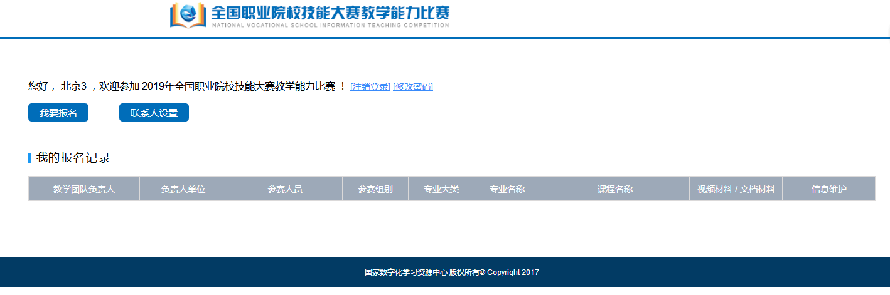

2.我要报名
1）报名流程：选择参赛方式→填写参赛者信息→填写参赛内容→上传报名材料→完成，即报名成功。
2）报名截止后参赛队无法报名，登录成功后，点击“我要报名”，将提示“大赛报名已截止”。
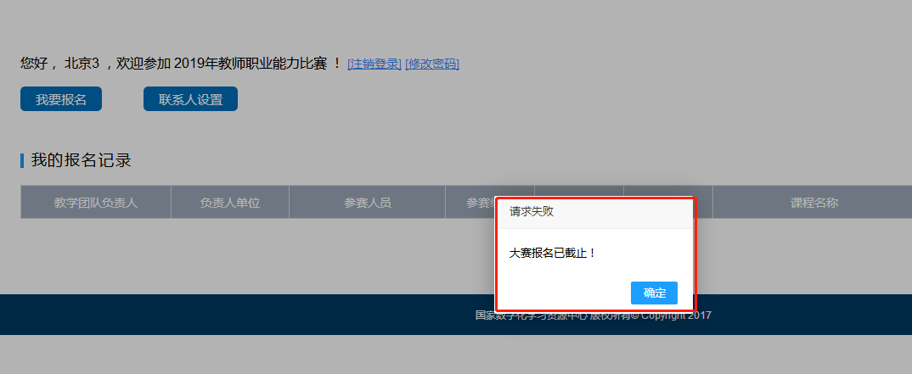

2.1 选择参赛方式
1）路径：参赛队登录→我要报名→选择参赛方式：

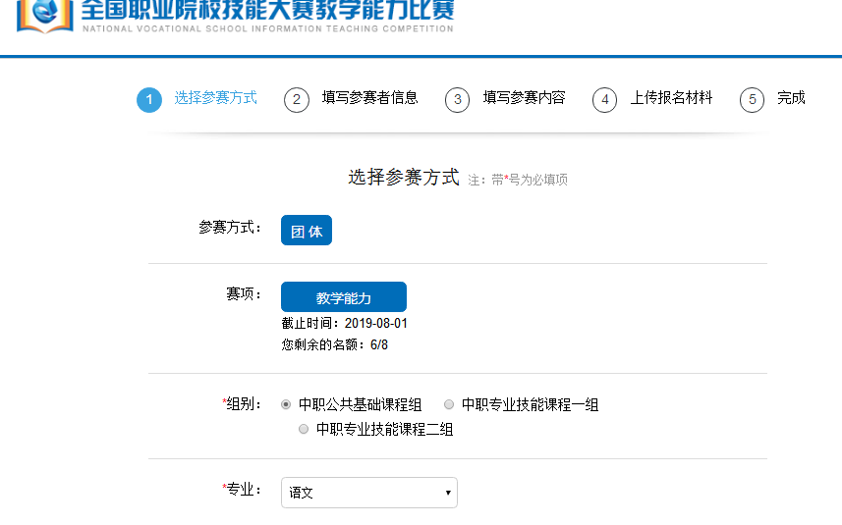
2）报名时请注意报名截止时间和您剩余的名额数量，名额报满则不可继续报名；
3）选择组别：各组的参赛名额参照中职地区及高职院校限额，选择组别时，若名额已满则会会提示已达名额上限，不能再报名该组别。
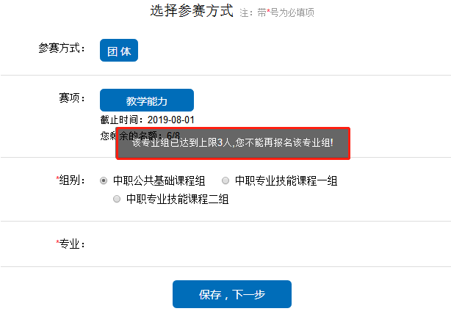
4）选择专业：中高职公共基础课程组作品各自不能出现课程的重复，中职专业技能课程一组、二组作品的专业类重复数量不得超过2件，高职专业课程一组、二组作品的专业大类重复数量不得超过2件，否则将会提示名额已达上限，无法报名。
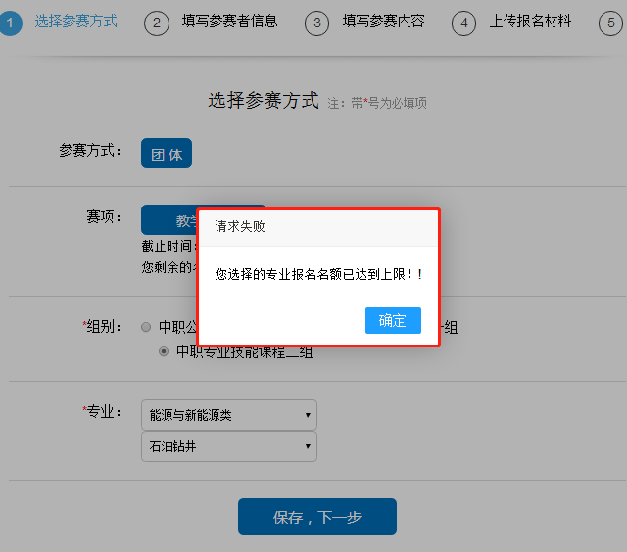

2.2 填写参赛者信息
1）路径：参赛队登录→我要报名→选择参赛方式（保存，下一步）→填写参赛者信息：

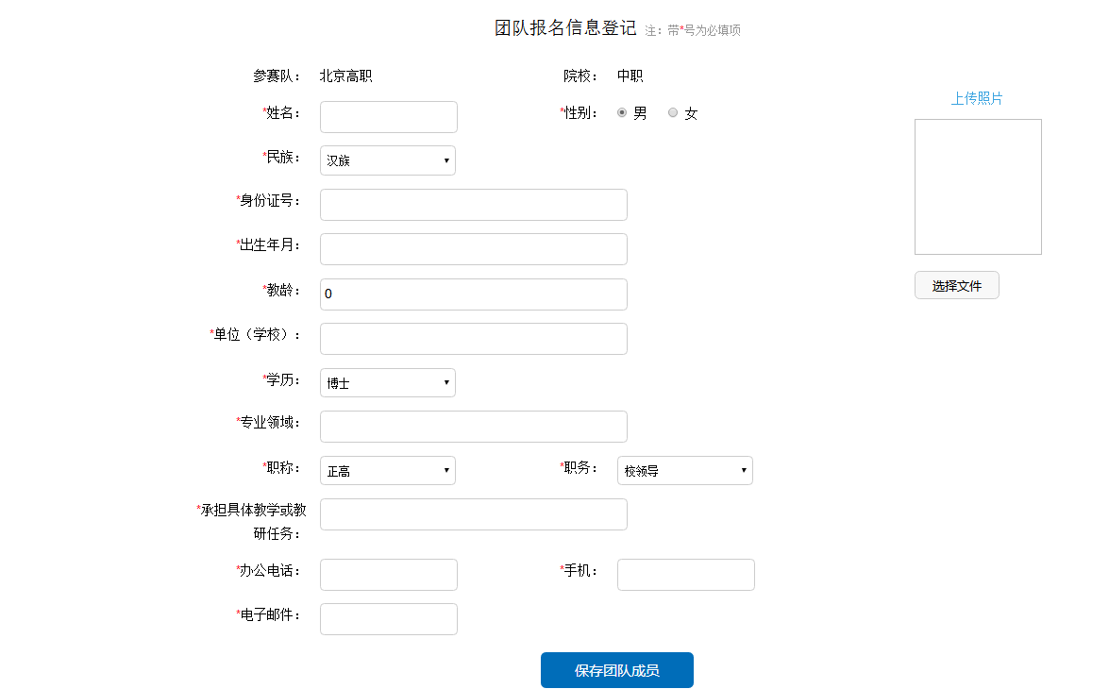
2）所有填写项均为必填项，不填或漏填，将无法保存团队成员
3）保存团队成员成功后，将显示在页面下方，团队成员管理列表中
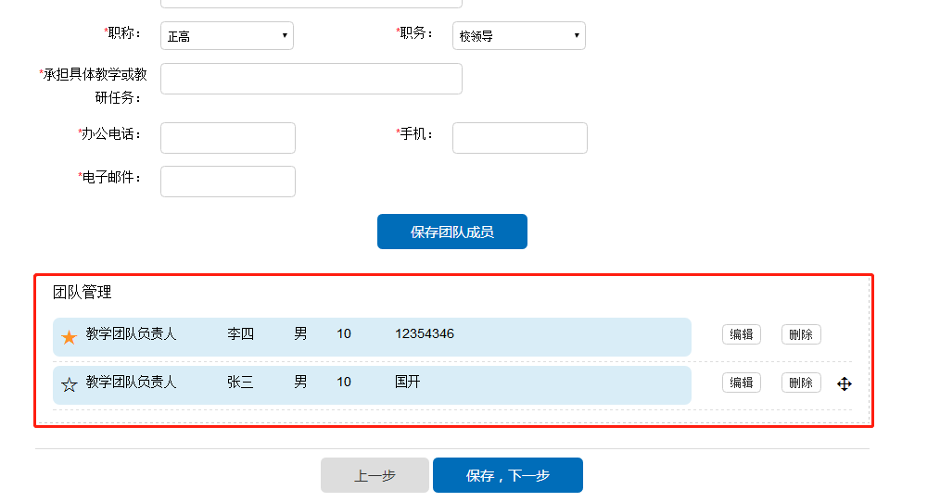
4）在团队管理列表中，点击“编辑”可编辑修改该成员的基本信息，点击“删除”可删除团队中的该成员，按住删除后的小图标可以拖动调整成员位置顺序：
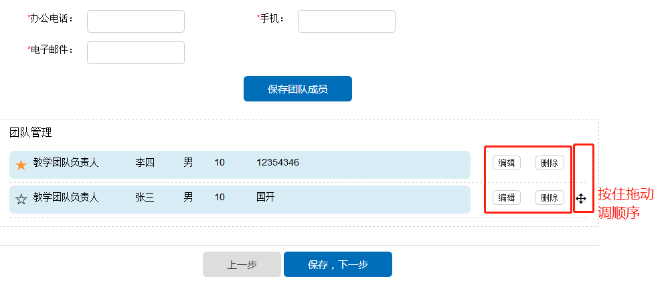
5）点击成员所在行“教学团队负责人”左侧的星星，可以将该成员设置为教学团队负责人（必须设置一个教学团队负责人），同时该成员在列表中的顺序自动调整到第一个：
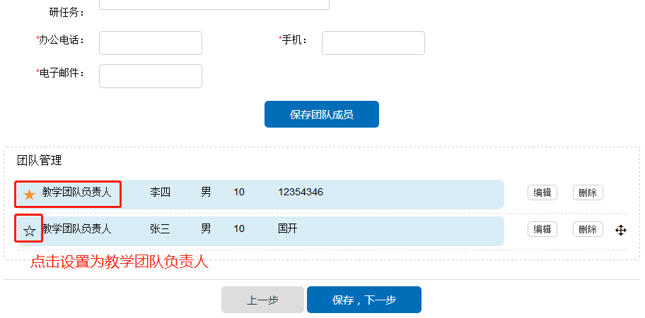
6）团队成员人数要求为2~4人，即至少要填写2位成员的信息才可以“保存，下一步”，同时填写成员不得超过4人；
7）可暂时跳过本步骤，稍后在“报名记录-信息维护-查看/修改”中填写

2.3 填写参赛内容
1）路径：参赛队登录→我要报名→选择参赛方式（保存，下一步）→填写参赛者信息（保存，下一步）→填写参赛内容：

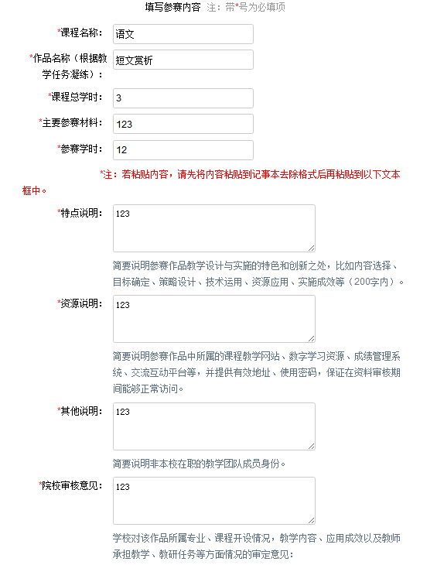
2）所有选项均为必填项，请认证填写
3）是否保证参赛作品材料无任何版权异议或纠纷，是否同意“组委会”将参赛作品材料共享或出版，两项内容全都默认为“是”，若选择“否”则无法继续报名
4）可暂时跳过本步骤，稍后在“报名记录-信息维护-查看/修改”中填写

2.4 上传报名材料
1）路径：参赛队登录→我要报名→选择参赛方式（保存，下一步）→填写参赛者信息（保存，下一步）→填写参赛内容（保存下一步）；
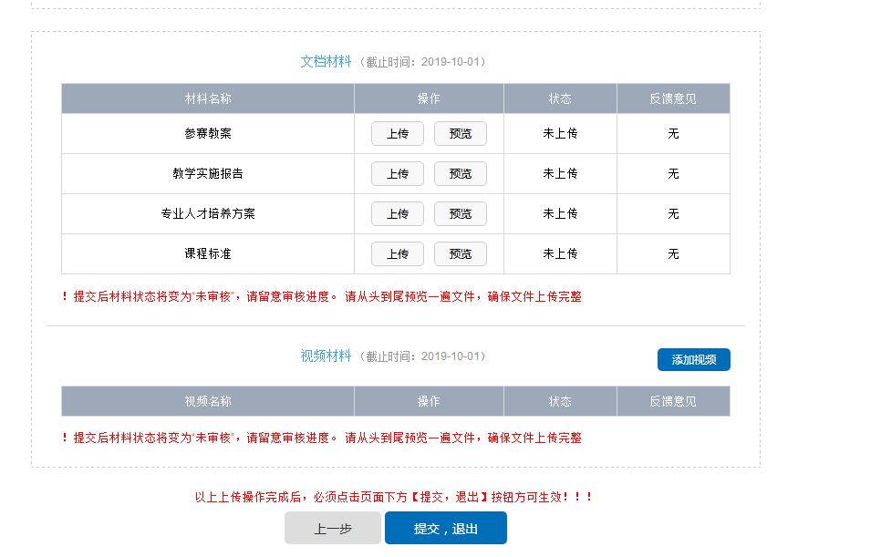

2）文档材料与视频材料分开上传，4个文档材料必须全部上传成功，且至少上传一个视频材料（视频名称不能为空），才可以提交成功；
3）材料上传成功后，状态自动改为“未审核”，反馈意见为“无”，审核结束后可以在该页面查看审核结果及审核意见：
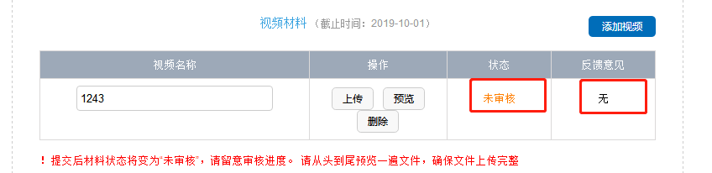
4）提交，退出之后即可报名成功，等待管理员审核：
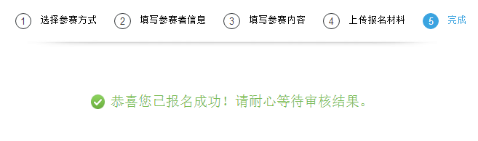
5）可暂时跳过本步骤，稍后在“报名记录-信息维护-查看/修改”中上传材料

3.信息维护

3.1 查看/修改
1）路径：参赛队登录→我的报名记录→信息维护→查看/修改：
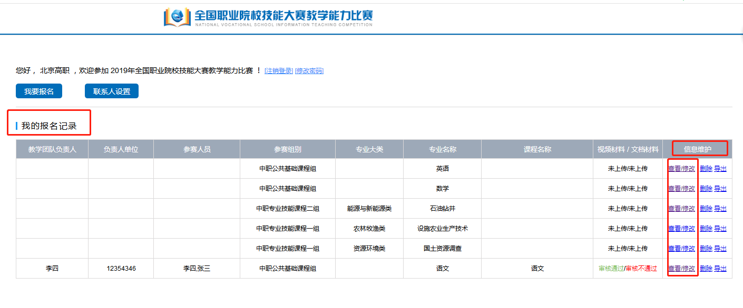
2）点击报名记录下某一参赛作品的 “查看/修改”自动定位到报名流程未填写的环节（填写参赛者信息、填写参赛内容、上传报名材料），进行补充填写；
3）若所有流程都已填写完成且提交报名成功，点击“查看/修改”自动定位到“上传报名材料”处，可查看报名审核结果、审核意见：
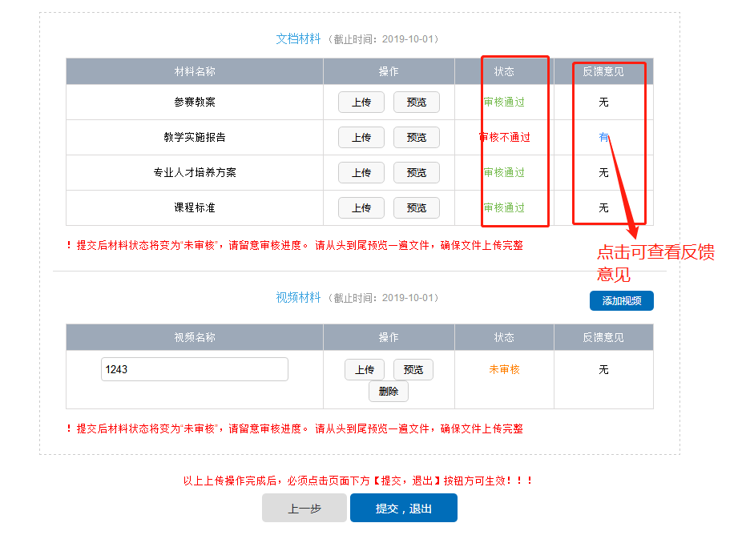
注：审核不通过的点击反馈意见下的“有”可以查看反馈意见：
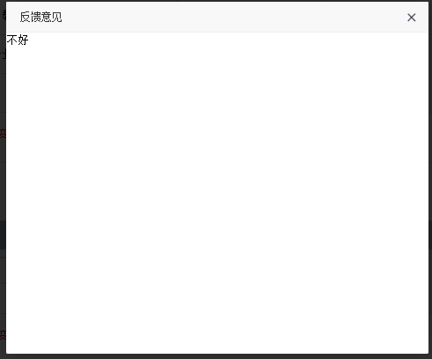
4）材料提交时间截止之后，“查看/修改”按钮变暗（不可操作），参赛队不可再进行任何修改操作

3.2 删除
1）路径：参赛队登录→我的报名记录→信息维护→删除：
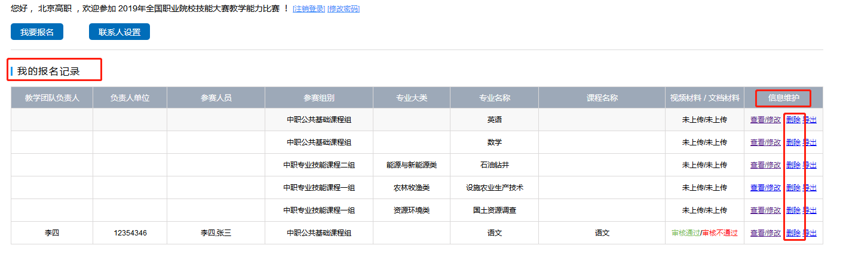
2）点击“删除”，弹出确认对话框，点击“确定”即可删除作品：
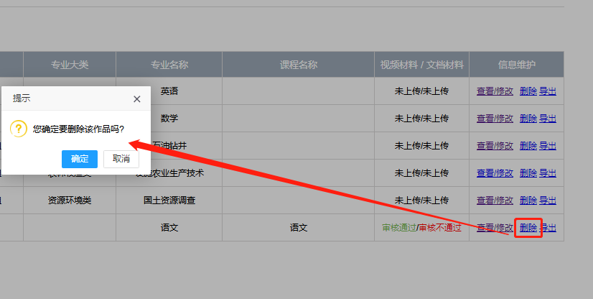

3.3 导出
1）路径：参赛队登录→我的报名记录→信息维护→删除：
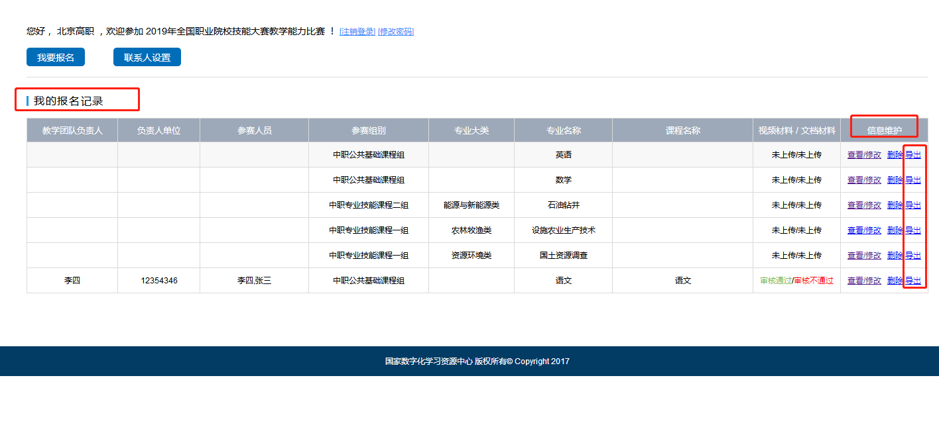
2）点击“导出”可导出报名信息表（pdf文件，文件名以作品名称命名）：
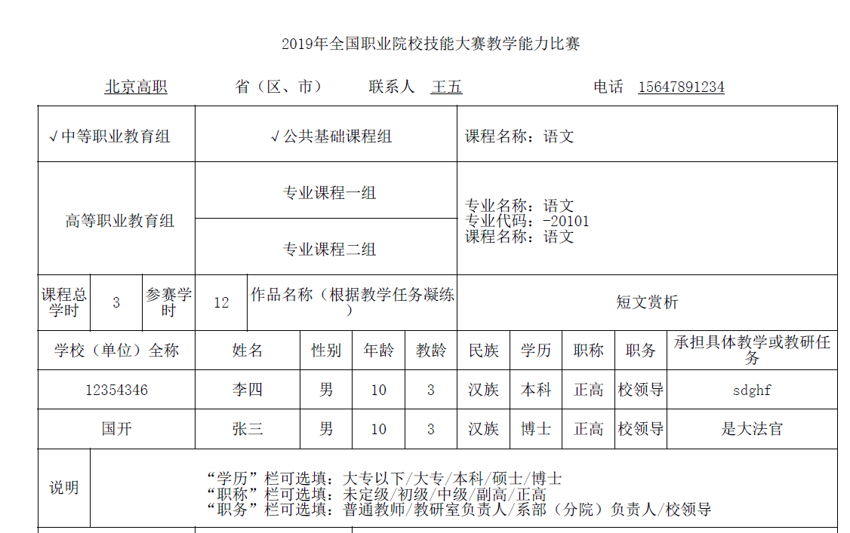

4.联系人设置
路径：参赛队登录→联系人设置：
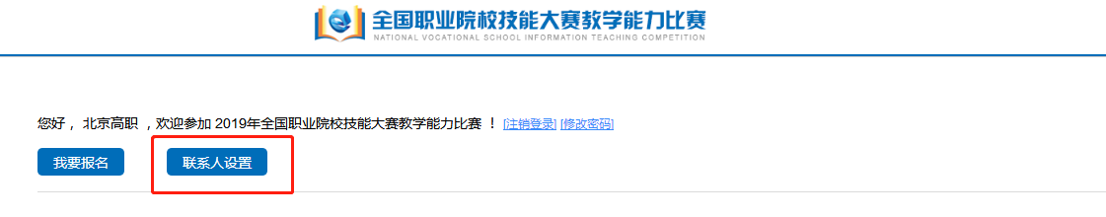

4.1 新增联系人
1）路径：参赛队登录→联系人设置→新增联系人：
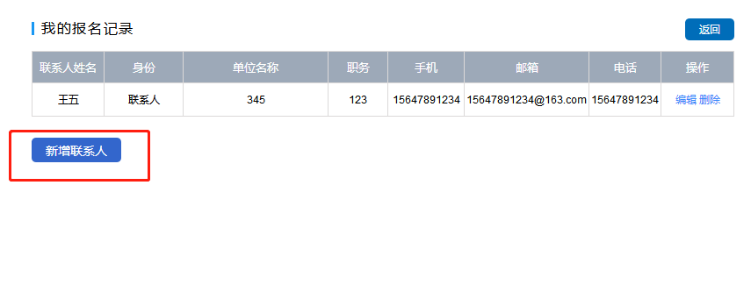
2）点击“新增联系人”，弹出操作框，填写联系人信息：
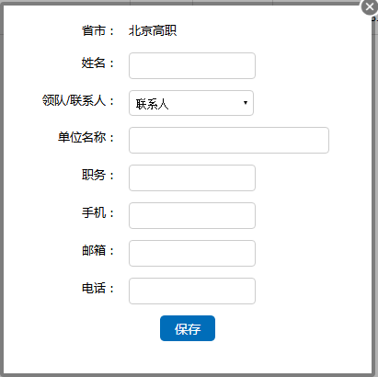
注：所有信息都为必填项，每个参赛队联系人只能设置一个，联系人信息体现在导出报名表的表头位置：
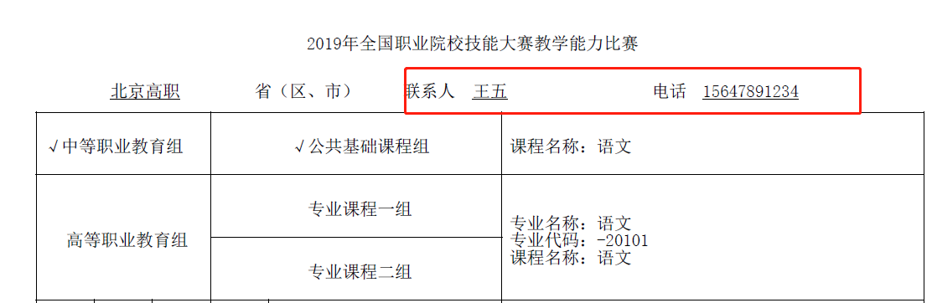

4.2 编辑/删除
1）编辑路径：参赛队登录→联系人设置→操作→编辑：
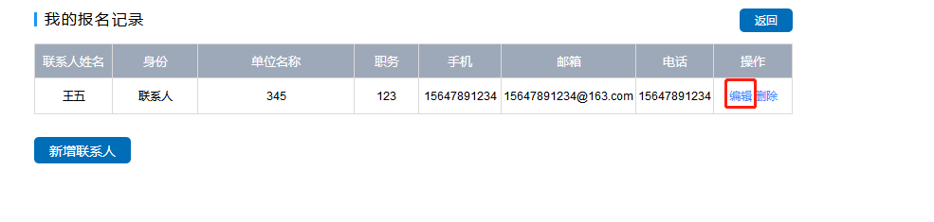
2）点击“编辑”可以联系人信息进行编辑修改：
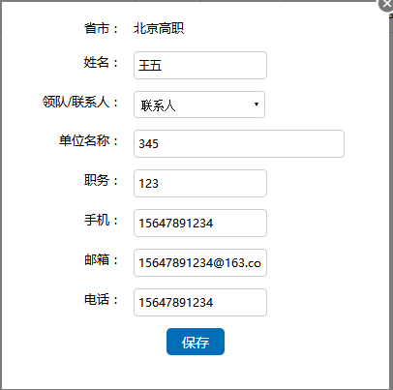
3）删除路径：参赛队登录→联系人设置→操作→删除：
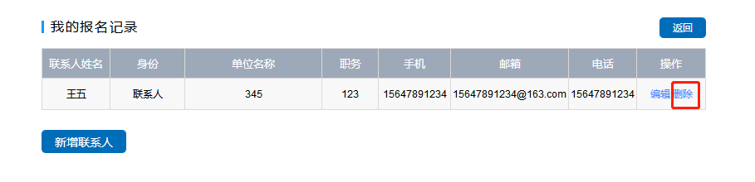
4）点击“删除”，即可删除联系人
5）点击“返回”即可返回参赛队登录主页面

5.下级用户管理
1）路径：参赛队登录→下级用户管理
2）参赛队下级用户可协助参赛队进行报名操作，添加下级用户后，该用户能够登录系统进行报名、上传材料等。
3）下级用户报名功能参见本文档“2.我要报名”。
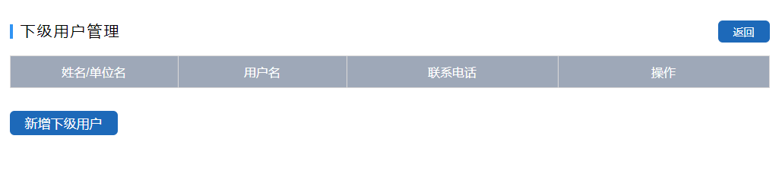

5.1 新增下级用户
1）路径：参赛队登录→下级用户管理→新增下级用户：
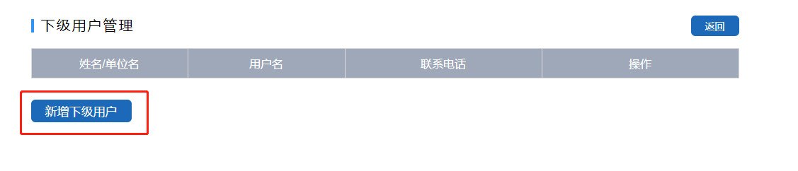
2）点击“新增下级用户”，弹出操作框，填写用户信息：
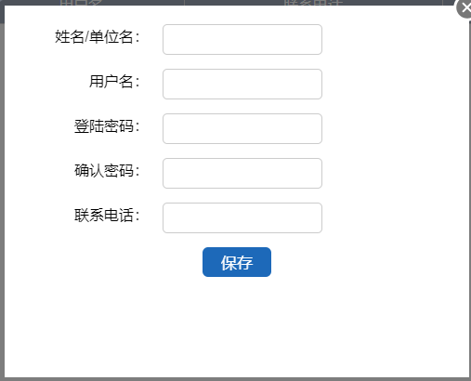
3）填写完成点击保存，该用户即可登录报名。

5.2 编辑/删除
1）编辑路径：参赛队登录→下级用户管理→操作→编辑：
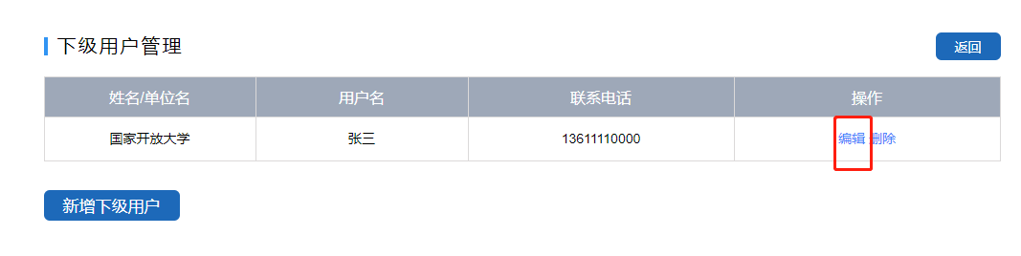
2）点击“编辑”可以将下级用户信息进行编辑修改：
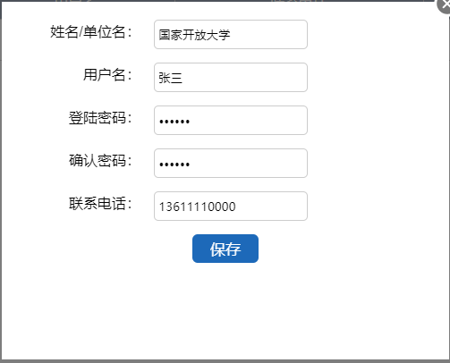
3）删除路径：参赛队登录→下级用户管理→操作→删除：
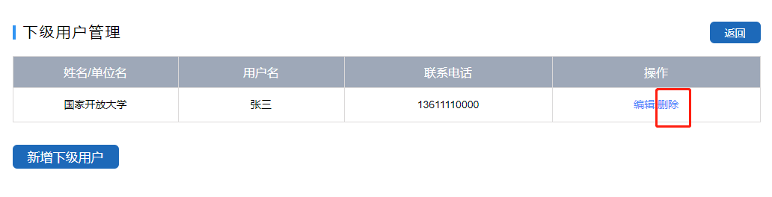
4）点击“删除”，即可删除联系人
5）点击“返回”即可返回参赛队登录主页面

6.修改密码
1）路径：参赛队登录→修改密码：
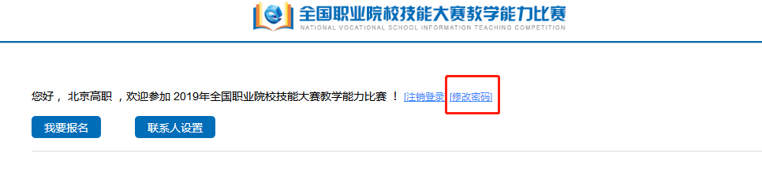
2）参赛队原始账号及密码将于8月26日公布，登录成功后可点击“修改密码”进行修改：
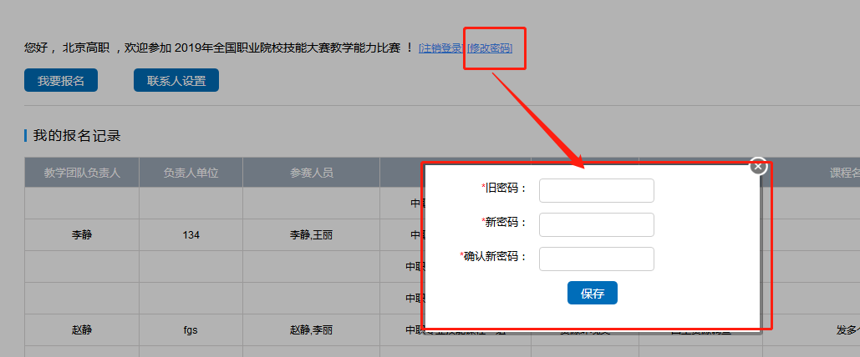
附件5
2021年全省职业院校技能大赛
教学能力比赛评分指标

一、公共基础课程组
评价  指标 | 分  值 | 评价要素
目标  与  学情 | 20 | 1.适应新时代对技术技能人才培养的新要求，作品应符合教育部发布的公共基础课程标准有关要求，紧扣学校专业人才培养方案和课程教学安排，强调培育学生的学习能力、信息素养、精益求精的工匠精神和爱岗敬业的劳动态度。  2.教学目标表述明确、相互关联，重点突出、可评可测。  3.客观分析学生知识基础、认知能力、学习特点、专业特性等，详实反映学生整体与个体情况数据，准确预判教学难点及其掌握可能。
内容  与  策略 | 20 | 1.思政课程按照“八个相统一”要求扎实推进创优建设，其他课程注重落实课程思政要求；联系时代发展和社会生活，结合课程特点有机融入劳动教育内容，融通专业（技能）课程和职业能力，培育创新意识。  2.教学内容有效支撑教学目标的实现，选择科学严谨、容量适度，安排合理、衔接有序、结构清晰。  3.教材选用、使用符合《职业院校教材管理办法》等文件规定和要求，配套提供丰富、优质学习资源，教案完整、规范、简明、真实。  4.教学过程系统优化，流程环节构思得当，技术应用预想合理，方法手段设计恰当，评价考核科学有效。
实施  与  成效 | 30 | 1.体现先进教育思想和教学理念，遵循学生认知规律，符合课内外教学实际。  2.按照教学设计实施教学，关注重点、难点的解决，能够针对学习反馈及时调整教学，突出学生中心，实行因材施教。  3.教学环境满足需求，教学活动开展有序，教学互动深入有效，教学气氛生动活泼。  4.关注教与学行为采集，针对目标要求开展考核与评价。  5.合理运用信息技术、教学资源、设施设备提高教学与管理成效。
教学  素养 | 15 | 1.充分展现新时代职业院校教师良好的师德师风、教学技能和信息素养，发挥教学团队协作优势；老中青传帮带效果显著。  2.教师课堂教学态度认真、严谨规范、表述清晰、亲和力强。  3.教学实施报告客观记载、真实反映、深刻反思教与学的成效与不足，提出教学设计与课堂实施的改进设想。  4.决赛现场的内容介绍、教学展示和回答提问聚焦主题、科学准确、思路清晰、逻辑严谨、研究深入、手段得当、简洁明了、表达流畅。
特色  创新 | 15 | 1.能够引导学生树立正确的理想信念、学会正确的思维方法、培育正确的劳动观念、增强学生职业荣誉感。  2.能够创新教学模式，给学生深刻的学习体验。  3.能够与时俱进地提高信息技术应用能力、教研科研能力。  4.具有较大借鉴和推广价值。

二、专业（技能）课程组
评价  指标 | 分  值 | 评价要素
目标  与  学情 | 20 | 1.适应新时代对高素质技术技能人才培养的新要求，符合教育部发布的专业教学标准、实训教学条件建设标准、顶岗实习标准等有关要求，涉及1+X证书制度试点的专业，还应对接有关职业技能等级标准。紧扣学校专业人才培养方案和课程标准，强调培育学生学习能力、信息素养、职业能力、精益求精的工匠精神和爱岗敬业的劳动态度。  2.教学目标表述明确、相互关联，重点突出、可评可测。  3.客观分析学生的知识和技能基础、认知和实践能力、学习特点等，详实反映学生整体与个体情况数据，准确预判教学难点及其掌握可能。
内容  与  策略 | 20 | 1.深入挖掘课程思政元素，有机融入课程教学，及时反映相关领域产业升级的新技术、新工艺、新规范，结合课程特点有机融入劳动教育内容，开展劳动精神、劳模精神、工匠精神专题教育。针对基于职业工作过程建设模块化课程的需求，优化教学内容。  2.教学内容有效支撑教学目标的实现，选择科学严谨、容量适度，安排合理、衔接有序、结构清晰。实训教学内容源于真实工作任务、项目或工作流程、过程等。  3.教材选用符合《职业院校教材管理办法》等文件规定和要求，探索使用新型活页式、工作手册式教材并配套信息化资源，引入典型生产案例。教案完整、规范、简明、真实。  4.根据项目式、案例式等教学需要，教学过程系统优化，流程环节构思得当，技术应用预想合理，方法手段设计恰当，评价考核考虑周全。
实施  与  成效 | 30 | 1.体现先进教育思想和教学理念，遵循学生认知规律，符合课内外教学实际，落实德技并修、工学结合。  2.按照教学设计实施教学，关注技术技能教学重点、难点的解决，能够针对学习和实践反馈及时调整教学，突出学生中心，强调知行合一，实行因材施教。针对不同生源特点，体现灵活的教学组织形式。  3.教学环境满足需求，教学活动安全有序，教学互动深入有效，教学气氛生动活泼。  4.关注教与学行为采集，针对目标要求开展教学与实践的考核与评价。  5.合理运用云计算、大数据、物联网、虚拟仿真、增强现实、人工智能、区块链等信息技术以及教学资源、设施设备改造传统教学与实践方式、提高管理成效。
教学  素养 | 15 | 1.充分展现新时代职业院校教师良好的师德师风、教学技能、实践能力和信息素养，发挥教学团队协作优势；老中青传帮带效果显著。  2.课堂教学态度认真、严谨规范、表述清晰、亲和力强。  3.实训教学讲解和操作配合恰当，规范娴熟、示范有效，符合职业岗位要求，展现良好“双师”素养。  4.教学实施报告客观记载、真实反映、深刻反思理论、实践教与学的成效与不足，提出教学设计与课堂实施的改进设想。  5.决赛现场的内容介绍、教学展示和回答提问聚焦主题、科学准确、思路清晰、逻辑严谨、研究深入、手段得当、简洁明了、表达流畅。
特色  创新 | 15 | 1.能够引导学生树立正确的理想信念、学会正确的思维方法、培育正确的劳动观念、增强学生职业荣誉感。  2.能够创新教学与实训模式，给学生深刻的学习与实践体验。  3.能够与时俱进地更新专业知识、积累实践技能、提高信息技术应用能力和教研科研能力。  4.具有较大借鉴和推广价值。

教学团队全部成员逐一添加填写
教学团队全部成员逐一添加填写

